《数据库系统》实验报告

实验名称： 交互式SQL
成 绩：________________
专业班级： 1436101
姓 名： 楼雨京
学 号： 1140310415

实 验 日 期 ： 2017年 5月 14日
实验报告日期： 2017年 5月 14日

一、实验目的
熟悉交互式数据库操作环境(mysql或sql server)；给定数据库格式,用交互式SQL语言进行数据库建立；熟练掌握常用SQL语句用法，包括数据库的建立，数据库表的建立，数据的录入与更新，数据的检索。
二、实验内容
- 创建学生选课数据库：SCT
Create database SCT；
选择数据库SCT，
Use SCT；
- 在SCT中创建如下数据库表：
创建表，
Create table ……….
表一：Student
列名 | 说明 | 数据类型 | 约束
S# | 学号 | 字符串，长度8 | 非空，主码
Sname | 姓名 | 字符串，长度10 | 非空
Ssex | 性别 | 字符串，长度2 | 无
Sage | 年龄 | 整型 | 无
Dname | 系名 | 字符串，长度10 | 无
Sclass | 班号 | 字符串，长度6 | 无
表二：Course
列名 | 说明 | 数据类型 | 约束
C# | 课程号 | 字符串，长度3 | 非空，主码
Cname | 课程名 | 字符串，长度12 | 无
Chours | 学时 | 整型 | 无
Credit | 学分 | 浮点，1位小数 | 无
Csemster | 学期 | 整型 | 无
表三：SC
列名 | 说明 | 数据类型 | 约束
S# | 学号 | 字符串，长度8 | 非空
C# | 课程号 | 字符串，长度3 | 非空
Score | 成绩 | 浮点，1位小数 | 无
- 插入如下数据并分别查询每个表中所有数据
Student：
S# | Sname | Ssex | Sage | Dname | Sclass
98030101 | 张三 | 男 | 20 | 计算机 | 980301
98030102 | 张四 | 女 | 20 | 计算机 | 980301
98030103 | 张五 | 男 | 19 | 计算机 | 980301
98040201 | 王三 | 男 | 20 | 自动控制 | 980402
98040202 | 王四 | 男 | 21 | 自动控制 | 980402
98040203 | 王五 | 女 | 19 | 自动控制 | 980402
98020101 | 李三 | 女 | 18 | 能源 | 980201
98020102 | 李四 | 男 | 19 | 能源 | 980201
Course
C# | Cname | Chours | Credit | Csemster
001 | 数据库 | 40 | 6 | 1
002 | 数据结构 | 40 | 6 | 3
003 | 编译原理 | 40 | 6 | 7
004 | C语言 | 30 | 4.5 | 6
005 | 高等数学 | 80 | 12 | 2
006 | 计算机网络 | 20 | 3 | 4
SC
S# | C# | Score
98030101 | 001 | 90
98030101 | 002 | 86
98030101 | 006 | 62
98030102 | 002 | 78
98030102 | 004 | 66
98030102 | 001 | 82
98030102 | 005 | 92
98030102 | 006 | 50
98030103 | 002 | 68
98030103 | 006 | 62
98020101 | 001 | 80
98020101 | 005 | 95
98020102 | 005 | 85
- 用SQL语句完成如下查询和操作：
1：查询所有学生信息。
select * from sct.student;
2：查询计算机系所有学生的姓名、年龄。
select Sname, Sage from sct.student where Dname = '计算机';
3：查询所有课程的学时数
select Cid, Chours from sct.course;
4：查询成绩在80~90（>=80,<=90）分之间的学生的选课信息(学号、课程号和成绩)。
select Sid, Cid, Score from sct.sc where Score >= 80 and Score <= 90;
5：查询计算机系年龄为20岁的女学生的姓名；
select Sname from sct.student where Ssex = '女' and Sage = 20 and Dname = '计算机';
6：查询并列出所有系名（不重复）
select distinct Cname from sct.course;
7：查询成绩在85分以上的学生姓名、课程号和成绩；
select sct.student.Sname, sct.sc.Cid, sct.sc.Score from (sct.sc natural join sct.student) where sct.sc.Score > 85;
8：查询有多少个同学姓’王’；
select * from sct.student where Sname like '王%';
9：查询数据库课程的最高成绩；
select max(sct.sc.Score) from (sct.sc natural join sct.course) where sct.course.Cname = '数据库';
10：将学生的成绩按课号升序，成绩降序排列
select * from sct.sc order by Cid asc, Score desc;
11：统计每个学生选修的课程数
select Sid, count(Cid) from sct.sc group by Sid;
12：统计选课平均分低于80的学号
select Sid from sct.sc group by Sid having avg(Score) < 80 ;
13：查询计算机系考试单科成绩最高的学生的姓名(不考虑课程号)
select Sname, Score from (sct.sc natural join sct.student) where sct.student.Dname = '计算机' and sct.sc.Score = (select max(Score) from (sct.sc natural join sct.student) where sct.student.Dname = '计算机');
三、实验结果
#1：查询所有学生信息。
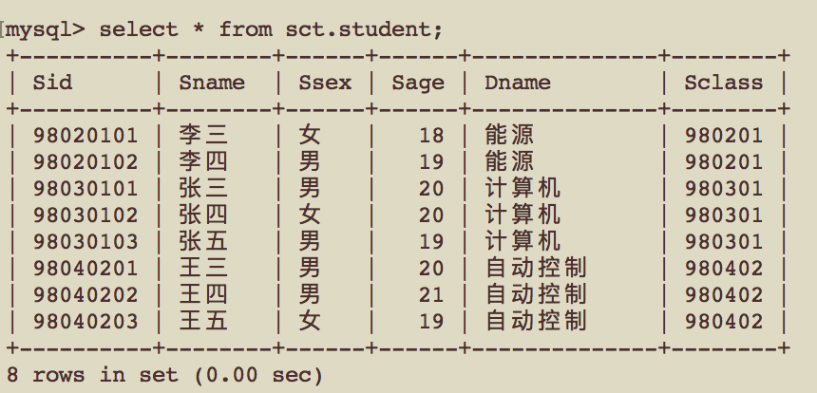
#2：查询计算机系所有学生的姓名、年龄。
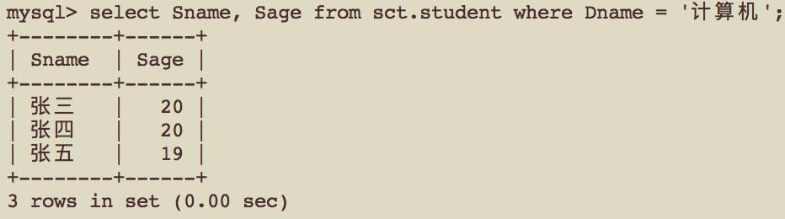
#3：查询所有课程的学时数
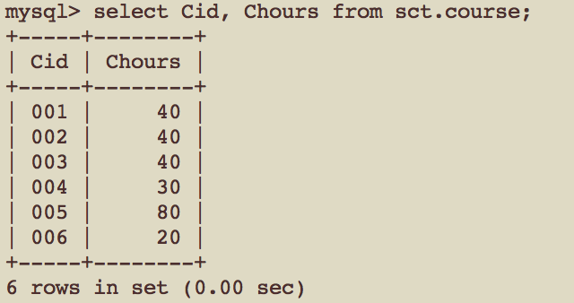
#4：查询成绩在80~90（>=80,<=90）分之间的学生的选课信息(学号、课程号和成绩)。
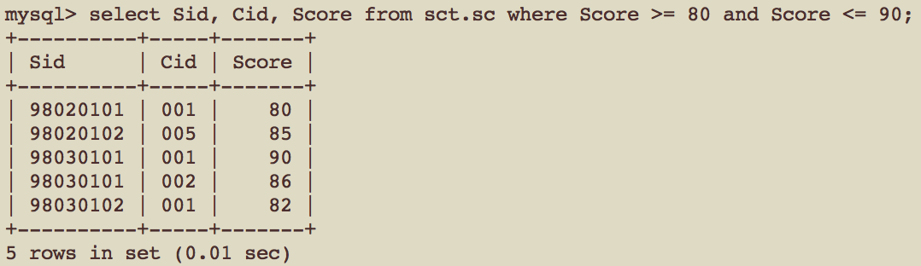
#5：查询计算机系年龄为20岁的女学生的姓名；
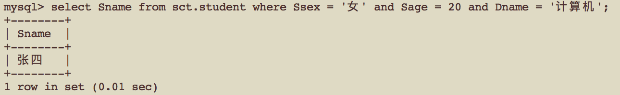
#6：查询并列出所有系名（不重复）
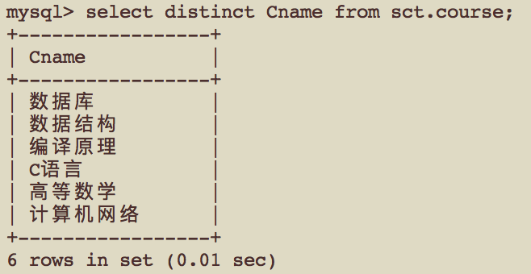
#7：查询成绩在85分以上的学生姓名、课程号和成绩；
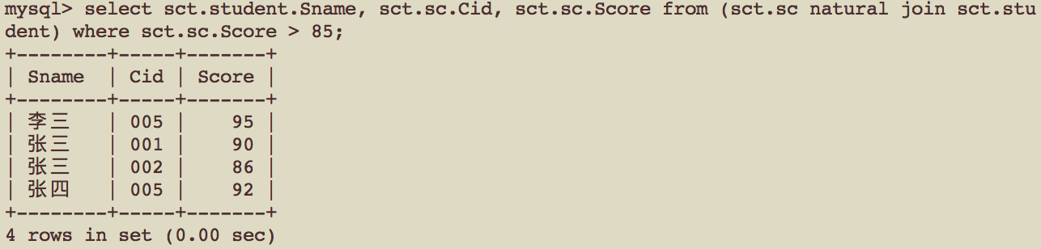
#8：查询有多少个同学姓’王’；
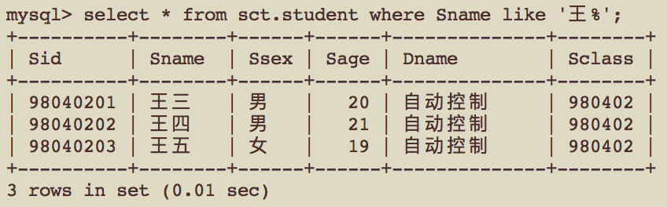
#9：查询数据库课程的最高成绩；
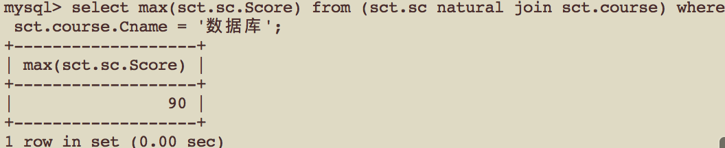
#10：将学生的成绩按课号升序，成绩降序排列
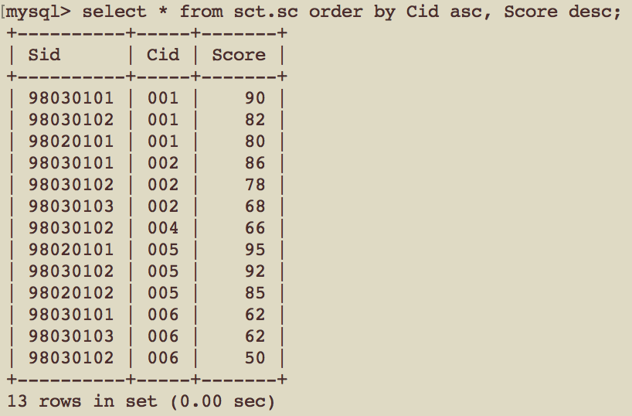
#11：统计每个学生选修的课程数
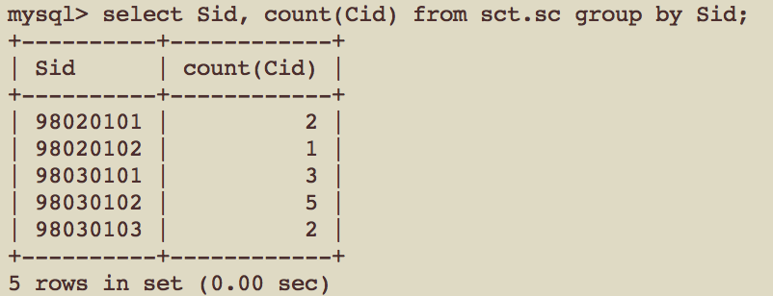
#12：统计选课平均分低于80的学号
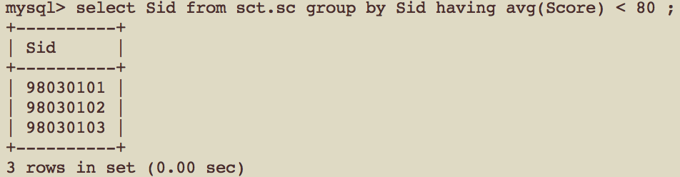#13：查询计算机系考试单科成绩最高的学生的姓名(不考虑课程号)
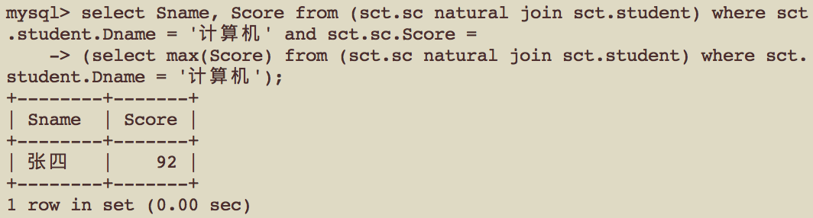
四、程序代码
CREATE DATABASE sct
Use SCT;
CREATE TABLE `course` (
`Cnum` char(3) NOT NULL,
`Cname` char(12) DEFAULT NULL,
`Chours` int(11) DEFAULT NULL,
`Credit` float(3,1) DEFAULT NULL,
`Csemster` int(11) DEFAULT NULL,
PRIMARY KEY (`Cnum`)
) ENGINE=InnoDB DEFAULT CHARSET=utf8;
CREATE TABLE `student` (
`Snum` char(8) NOT NULL,
`Sname` char(10) NOT NULL,
`Ssex` char(2) DEFAULT NULL,
`Sage` int(11) DEFAULT NULL,
`Dname` char(10) DEFAULT NULL,
`Sclass` char(6) DEFAULT NULL,
PRIMARY KEY (`Snum`)
) ENGINE=InnoDB DEFAULT CHARSET=utf8;
CREATE TABLE `sc` (
`SCnum` int(11) NOT NULL,
`Snum` char(8) NOT NULL,
`Cnum` char(3) NOT NULL,
`Score` float(3,1) DEFAULT NULL,
PRIMARY KEY (`SCnum`)
) ENGINE=InnoDB DEFAULT CHARSET=utf8;
select * from sct.student;
select Sname, Sage from sct.student where Dname = '计算机';
select Cid, Chours from sct.course;
select Sid, Cid, Score from sct.sc where Score >= 80 and Score <= 90;
select Sname from sct.student where Ssex = '女' and Sage = 20 and Dname = '计算机';
select distinct Cname from sct.course;
select sct.student.Sname, sct.sc.Cid, sct.sc.Score from (sct.sc natural join sct.student) where sct.sc.Score > 85;
select * from sct.student where Sname like '王%';
select max(sct.sc.Score) from (sct.sc natural join sct.course) where sct.course.Cname = '数据库';
select * from sct.sc order by Cid asc, Score desc;
select Sid, count(Cid) from sct.sc group by Sid;
select Sid from sct.sc group by Sid having avg(Score) < 80 ;
select Sname, Score from (sct.sc natural join sct.student) where sct.student.Dname = '计算机' and sct.sc.Score = (select max(Score) from (sct.sc natural join sct.student) where sct.student.Dname = '计算机');

